***Дифференцированный логопедический***

***массаж при дизартрии***

Дизартрия – нарушение произносительной стороны речи, обусловленное недостаточностью иннервации речевого аппарата.

Занимаясь нормализацией произношения у детей с дизартрией, необходимо сначала ослабить проявления расстройств иннервации речевого аппарата. Расширяя возможности движений речевых мышц, можно рассчитывать на лучшее спонтанное включение этих мышц в артикуляционный процесс, что, в свою очередь повысит качество звуковой системы речи. Необходимо использовать средства, приемы дифференцированного логопедического массажа (расслабляющего или стимулирующего) в зависимости от характера нарушения тонуса мышц и моторики артикуляционного аппарата у данного ребенка. В зависимости от состояния мышечного тонуса проводится расслабляющий массаж (при спастичности мышц – с целью расслабления) и стимулирующий массаж (при гипотонии – с целью активизации мышечного тонуса). Сущность массажа состоит в применении механических раздражений в виде легкого поглаживания, растирания, разминания, вибрации и поколачивания. Такие приемы, как вибрация, глубокое разминание, пощипывания, применяются только при гипотонии мускулатуры.

***Расслабляющий массаж артикуляционной мускулатуры***

Этот вид массажа применяется в случае повышения тонуса в речевых мышцах (в лицевой, губной, язычной мускулатуре). При расслабляющем массаже очень важен выбор позы для занятий с ребенком. Ребенку придают положения, в которых патологические тонические рефлексы проявлялись бы минимально или не проявлялись бы вовсе. («рефлекс-запрещающие позиции»). Тонус мышц лица, шеи, языка при этом несколько понизится.

1. «Поза эмбриона» - в положении на спине приподнимают и опускают голову ребенка на грудь, руки и колени сгибают и приводят к животу. В этой позе производятся плавные покачивания до 6-10 раз, направленные на достижение максимального мышечного расслабления (метод Бобат).
2. В положении на спине под шею ребенка подкладывается валик, позволяющий несколько приподнять плечи и откинуть назад голову; ноги при этом согнуты в коленях.
3. В положении на спине голова с обеих сторон фиксируется валиками, позволяющими удерживать ее по средней линии.

***Расслабления мышц шеи***

***(пассивные движения головы)***

Перед началом расслабляющего массажа артикуляционной мускулатуры, особенно в случае повышения мышечного тонуса верхнего плечевого пояса и шеи, необходимо добиться расслабления этих мышц.

Ребенок в положении на спине, голова несколько свешивается назад: а)одной рукой поддерживает шею ребенка сзади, другой производим круговые движения головой сначала по часовой стрелке, затем против часовой стрелки; б)медленными, плавными движениями поворачиваем голову ребенка в одну и в другую сторону, покачиваем вперед (3-5раз). Расслабление шейной мускулатуры вызывает некоторое расслабление корня языка.

Расслабление оральной мускулатуры достигается легким поглаживанием, похлопыванием мышц лица, губ, шеи, языка. Движения проводятся двумя руками в направлении от периферии к центру. Движения должны быть легкими, скользящими, слегка прижимающими, но не растягивающими кожу. Каждое движение повторяется 5-8 раз.

***Расслабление лицевой мускулатуры***

1) поглаживание от середины лба к вискам,

от бровей к волосистой части головы,

от линии лба вокруг глаз,

от переносицы в стороны до края волос, продолжая линию бровей,

от линии лба вниз через все лицо по щекам, подбородку и шеи,

от нижнего края ушной раковины (от мочек уха) по щекам к крыльям носа;

2) легкие пощипывающие движения по краю нижней челюсти;

3) надавливающие движения по лицу от корней волос вниз.

***Расслабление губной мускулатуры***

1) поглаживание верхней губы от углов рта к центру,

нижней губы от углов рта к центру,

верхней губы (движения сверху вниз),

нижней губы (движения снизу вверх),

носогубных складок от крыльев носа к углам губ;

2) точечный массаж губ (легкие вращательные движения по часовой стрелке);

3) легкое постукивание по губам пальцами.

***Стимулирующий массаж артикуляционной мускулатуры***

Массажные движения проводятся от центра к периферии. Укрепление лицевой мускулатуры осуществляется путем поглаживания, растирания, разминания, пощипывания, вибрации. После 4-5 легких движений сила их нарастает. Они становятся надавливающими, но не болезненными. Движения повторяются 8-10 раз.

***Укрепление лицевой мускулатуры***

1)поглаживание лба от середины к вискам,

лба от бровей к волосам,

бровей,

век от внутренних к внешним углам глаз и в стороны,

щек от носа к ушам и от подбородка к ушам;

2) сжимание подбородка ритмичными движениями;

3) разминание скуловой и щечной мышцы (спиралевидные движения по скуловой и щечной мышцам);

4) перетирание щечной мышцы (указательным пальцем во рту, остальные снаружи);

5) пощипывание щек.

***Укрепление губной мускулатуры***

1) поглаживание от середины верхней губы к углам,

от середины нижней губы к углам,

от углов губ по носогубным складкам к краям носа; 2) пощипывание губ;

**Массаж языка**

**Упражнение** № **23**

      Цель: расслабление мышц языка.

      Описание: легкое поглаживание языка от кончика языка к его корню.  
      Методические рекомендации.

      Поглаживающие движения осуществляются зондом «Шарик», указательным пальцем, шпателем. Массажные движения выполняются 6–8 раз (рисунок № 23).

**Упражнение** № **24**

      Цель: расслабление поперечных мышц языка.

      Описание: легкое поглаживание языка из стороны в сторону.  
      Методические рекомендации.

      Поглаживающие движения осуществляются при помощи указательного пальца, зонда «Шарик» или при помощи шпателя. Движения выполняются 8—10 раз (рисунок № 24).

**Упражнение** № **25**

      Цель: укрепление мышц языка.

      Описание: проводится разминание языка.

      Методические рекомендации.

      Массаж осуществляется при помощи пальцев (обернутых в марлевую салфетку). Массаж выполняется по всей площади языка (проводится тщательное разминание языка во всех направлениях). Массажные движения выполняются не более 6–8 секунд (рисунок № 25).

**Упражнение № 1**

      Цель: снятие мышечного беспокойства в речевой мускулатуре.  
      Описание: проводится перекрестный массаж в точке, которая находится в середине левой носогубной складки и в точке, которая находится под углом губ справа. Затем массаж выполняется в точке на правой носогубной складке и в точке под углом губ слева.

      Методические рекомендации.

      Массажные движения выполняются подушечками указательных пальцев не более 10 секунд (рисунки № 1, 1а).

## Комплекс упражнений логопедического массажа

## Необходимо сначала расслабить руки. Комплекс упражнений логопедического массажа проводится за час до еды и спустя 2,5 часа после еды. Комната, где будет проводиться массаж, должна быть хорошо проветрена. Свет должен быть неярким.

**Массаж лба**

**Упражнение** № **1**

      Цель: приведение мышц лба в состояние покоя.

      Описание: легкое поглаживание лба от висков к центру.

      Методические рекомендации.

      Поглаживающие движения осуществляются указательными, средними и безымянными пальцами обеих рук. Движения выполняются 6–8 раз (рисунок № 1).

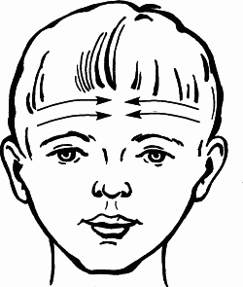

      Рис. 1  
   
             **Упражнение** № **2**

      Цель: расслабление лобных мышц.

      Описание: выполняется точечная вибрация мышц лба от висков к центру лба.  
      Методические рекомендации.

      Вибрация осуществляется подушечками указательных пальцев обеих рук Вибрация должна проводиться в едином быстром ритме. При появлении неприятных ощущений и быстрой сонливости массаж приостанавливается или совсем прекращается. Движения выполняются 3–4 раза (рисунок № 2).

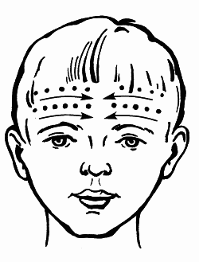

Рис. 2

**Упражнение № 3**

      Цель: укрепление и стимуляция лобных мышц.

      Описание: проводится массаж точек, находящихся над линией бровей, от середины к периферии.

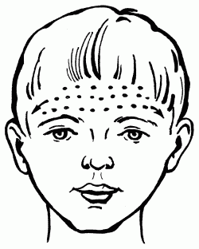

Рис. 3

**Упражнение № 4**

      Цель: укрепление и стимуляция лобных мышц

      Описание: поглаживание лба от середины к вискам.

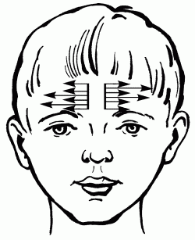 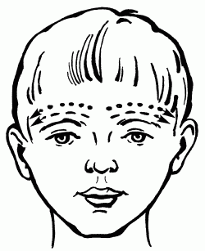

Рис. 4

**Упражнение № 5**

      Цель: обеспечение расслабления мышц лба.

      Описание: легкое поглаживание от корней волос к линии бровей.  
      Методические рекомендации.

      Поглаживающие движения выполняются указательными, средними и безымянными пальцами обеих рук. Движения выполняются 6–8 раз (рисунок № 5).

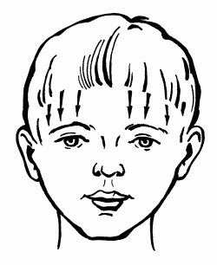       Рис. 5

**Упражнение № 6**

      Цель: укрепление и стимуляция лобных мышц.

      Описание: растирание лба от бровей к волосистой части головы.

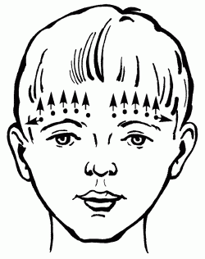

 Рис. 6

**Массаж щек**

**Упражнение** № **7**

      Цель: расслабление щечной мышцы.

      Описание: проводят вращательное поглаживающее движение по поверхности щек.  
      Для достижения большего эффекта эти же движения можно осуществлять с

внутренней стороны щек.

      Методические рекомендации.

      Массажные движения осуществляются указательными и средними пальцами обеих рук. С внутренней стороны щек массаж осуществляется при помощи зонда «Шарик», указательного пальца, шпателя. Все движения выполняются 6–8 раз. Вращательные движения по часовой стрелке (рисунок № 7).

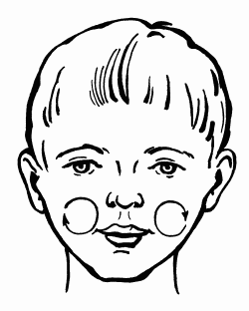

 Рис. 7

**Упражнение** № **8**

      Цель: расслабление мышц, поднимающих угол рта.

      Описание: легкое поглаживание щек от мочек ушей к крыльям носа.  
      Методические рекомендации.

      Массажные движения осуществляются указательными и средними пальцами обеих рук. Движения повторяются 7—10 раз (рисунок № 8).

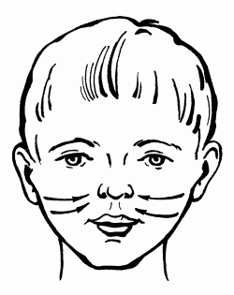

      Рис. 8

       **Упражнение** № **9**

      Цель: расслабление щечной мышцы и мышц, поднимающих угол рта.  
      Описание: легкое растирание от мочек ушей к крыльям носа.  
      Методические рекомендации.

      Растирающие движения осуществляются указательными и средними пальцами обеих рук. Движения должны быть очень осторожными, не вызывающие напряжения в других группах мышц. Массажные движения осуществляются 3–4 раза (рисунок № 9).

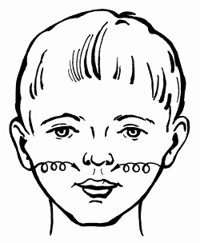

 Рис. 9

**Массаж скуловой мышцы**

**Упражнение** № 10

      Цель: расслабление скуловых мышц.

      Описание: легкое поглаживание от мочек ушей к середине подбородка.  
      Методические рекомендации.

 Поглаживание осуществляется указательными и средними пальцами обеих рук. Движения должны быть очень легкими, выполняются 6–8 раз (рисунок № 10).

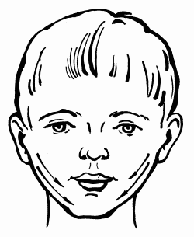

Рис. 10

**Упражнение** № **11**

      Цель: укрепление скуловой мышцы.

      Описание: поглаживание скуловой мышцы от середины подбородка к мочкам ушей.  
      Методические рекомендации.

      Поглаживающие движения осуществляются указательными и средними пальцами обеих рук. Поглаживающие движения выполняются 8—10 раз (рисунок № 11).

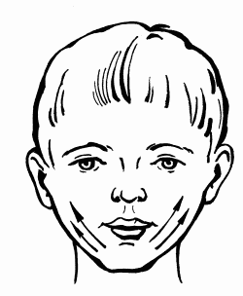

 Рис. 11

**Упражнение № 12**

      Цель: расслабление скуловых мышц и мышц, опускающих нижнюю губу и угол рта.

      Описание: легкое пощипывание скуловых мышц от мочек ушей к середине подбородка.  
      Методические рекомендации.

      Пощипывание осуществляется указательными, средними и безымянными пальцами. Массажные движения выполняются 6—10 раз. Движения должны быть очень легкими (рисунок № 12).

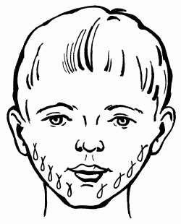

Рис. 12

**Массаж губ**

**Упражнение № 13**

Цель: расслабление губ и круговой мышцы рта.

Описание: легкое поглаживание губ от углов рта к центру.

Методические рекомендации.

      Поглаживание осуществляется указательными пальцами обеих рук. Движения выполняются 6—10 раз (рисунок № 13).

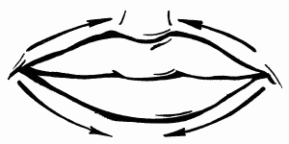   Рис. 13 

**Упражнение № 14**

 Цель: расслабление губ.

 Описание: легкое описание губ от углов рта к центру.

 Методические рекомендации.

     Растирающие движения осуществляются указательными пальцами обеих рук. Растирающие движения не должны быть очень интенсивными. Движения выполняются 3–4 раза (рисунок № 14).

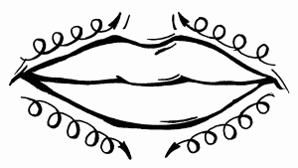

      Рис. 14  
   
        **Упражнение № 15**

 Цель: укрепление мышц губ.

Описание: поглаживание губ от середины к углам.

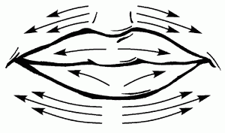

       Рис. 15  
  
       **Упражнение № 16**

Цель: укрепление мышц губ

Описание: разминание губ от середины к углам.

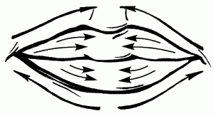

Рис. 16  
  
      **Упражнение № 17**

      Цель: укрепление и активизация мышц губ.

      Описание: пощипывание губ от середины к углам.

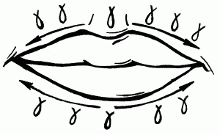     Рис. 17

**Упражнение № 18**

 Цель: стимуляция мышц губ.

Описание: обкалывание губ от середины к углам.

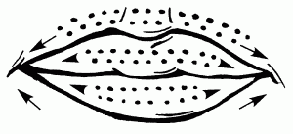

      Рис. 18

**Упражнение № 19**

      Цель: максимальное расслабление круговой мышцы рта.

      Описание: поглаживание круговой мышцы рта.

      Методические рекомендации.

      Поглаживающие движения осуществляются указательными пальцами обеих рук. Движения выполняются 6–8 раз (рисунок № 19).

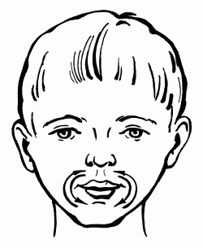

Рис. 19

 **Упражнение № 20**

      Цель: расслабление корня языка.

      Описание: легкая вибрация двумя пальцами под углами нижней челюсти.  
      Методические рекомендации.

      Указательными пальцами обеих рук выполнять с нажимом вращательные движения в точках под углами нижней челюсти в течение 3–4 секунд (рисунок № 20).

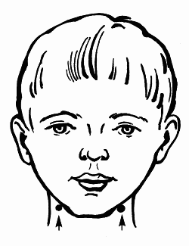

      Рис. 20

**Массаж шеи**

**Упражнение № 21**

      Цель: расслабление мышц плечевого пояса.

      Описание: проводят поглаживания шеи сверху вниз.

      Методические рекомендации.

      Поглаживающие движения осуществляются двумя руками.  
      Необходимо, чтобы движения были легкими, максимально расслабляющие мышцы. Следить за ответной реакцией в других группах мышц. Массажные, движения выполняются 6–8 раз (рисунок № 21).

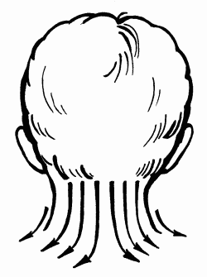       Рис. 21

**Упражнение** № **22**

      Цель: расслабление передней части шеи (гортани) и корня языка.  
      Описание: производятся поглаживающие движения гортани сверху вниз.  
      Методические рекомендации.

      Поглаживающие движения выполняют первыми фалангами пальцев. Массажные движения осуществляются 6—10 раз, (рисунок № 22).

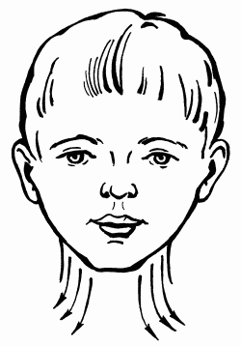

      Рис. 22

**Массаж языка**

**Упражнение** № **23**

      Цель: расслабление мышц языка.

      Описание: легкое поглаживание языка от кончика языка к его корню.  
      Методические рекомендации.

      Поглаживающие движения осуществляются зондом «Шарик», указательным пальцем, шпателем. Массажные движения выполняются 6–8 раз (рисунок № 23).

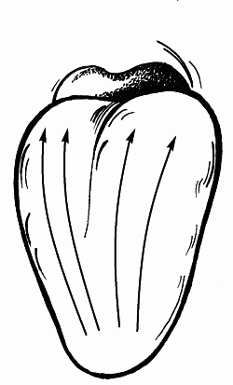

 Рис. 23

**Упражнение** № **24**

      Цель: расслабление поперечных мышц языка.

      Описание: легкое поглаживание языка из стороны в сторону.  
      Методические рекомендации.

      Поглаживающие движения осуществляются при помощи указательного пальца, зонда «Шарик» или при помощи шпателя. Движения выполняются 8—10 раз (рисунок № 24).

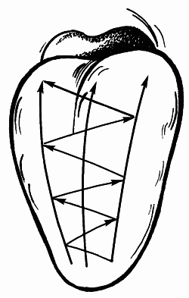

Рис. 24

**Упражнение** № **25**

      Цель: укрепление мышц языка.

      Описание: проводится разминание языка.

      Методические рекомендации.

      Массаж осуществляется при помощи пальцев (обернутых в марлевую салфетку). Массаж выполняется по всей площади языка (проводится тщательное разминание языка во всех направлениях). Массажные движения выполняются не более 6–8 секунд (рисунок № 25).

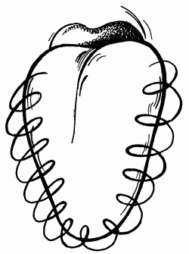

Рис. 25

**Упражнение № 26**

      Цель: укрепление и активизация продольных мышц языка.

      Описание: поглаживание продольных мышц языка от корня к кончику языка.

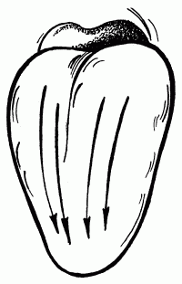       Рис. 26

**Точечный массаж мимической мускулатуры при гиперкинезах**

**Упражнение № 1**

      Цель: снятие мышечного беспокойства в речевой мускулатуре.  
      Описание: проводится перекрестный массаж в точке, которая находится в середине левой носогубной складки и в точке, которая находится под углом губ справа. Затем массаж выполняется в точке на правой носогубной складке и в точке под углом губ слева.

      Методические рекомендации.

      Массажные движения выполняются подушечками указательных пальцев не более 10 секунд (рисунки № 1, 1а).

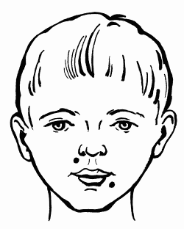 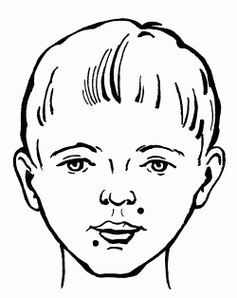

Рис. 1 Рис. 1а

**Массаж скуловой мышцы**

        **Упражнение № 2**

      Цель: активизация мышц, опускающих нижнюю губу.

      Описание: проводятся спиралевидные движения от середины подбородка к мочкам ушей.

      Методические рекомендации.

      Спиралевидные движения осуществляются подушечками указательных, средних и безымянных пальцев обеих рук. Движения выполняются 4–6 раз, 2 раза в день (рисунок № 2).

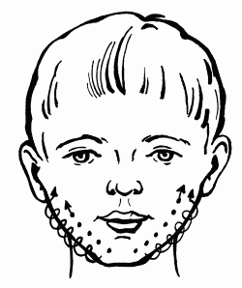

   Рис. 2

**Упражнение** № **3**

      Цель: укрепление мышц языка и увеличение объема артикуляционных движений языка.

      Описание: проводится обкалывание языка от корня к кончику и по боковым краям языка.

      Методические рекомендации.

      Обкалывающие движения проводятся при помощи зонда «Игла». Движения должны быть очень осторожными, логопед должен наблюдать за состоянием ребенка. При появлении сонливости массаж следует прекратить. Обкалывающие движения можно проводить не более 10 секунд, 1 раз в день (рисунок № 3, 3а).

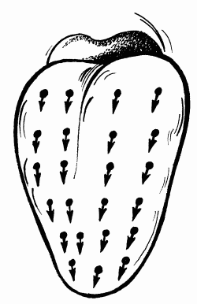 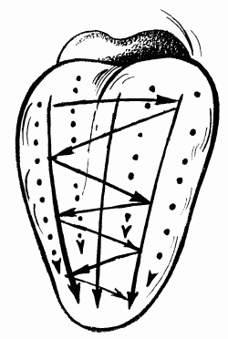

 Рис.  3 Рис.  3а

**Упражнение № 4**

      Цель: подавление гиперкинезов в мышцах языка.

      Описание: проводится точечный массаж языка, поочередно в трех точках.  
      Методические рекомендации.

      Массажные движения осуществляются при помощи зонда «Игла» (с тупым концом). Вращательные движения выполняются по часовой стрелке, не более 3 секунд на одной точке (рисунок № 4).

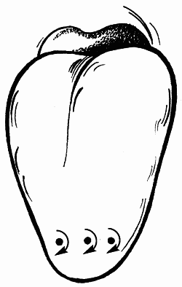

      Рис. 4

**Условные обозначения**

http://www.modernlib.ru/books/arhipova_elena/logopedicheskiy_massazh_pri_dizartrii/i_152.png http://www.modernlib.ru/books/arhipova_elena/logopedicheskiy_massazh_pri_dizartrii/i_153.png

    легкое поглаживание. глубокое поглаживание

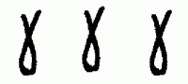 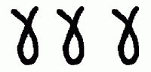

    лёгкое пощипывание глубокое пощипывание

http://www.modernlib.ru/books/arhipova_elena/logopedicheskiy_massazh_pri_dizartrii/i_156.png http://www.modernlib.ru/books/arhipova_elena/logopedicheskiy_massazh_pri_dizartrii/i_157.png

  лёгкое растирание глубокое растирание

http://www.modernlib.ru/books/arhipova_elena/logopedicheskiy_massazh_pri_dizartrii/i_158.png http://www.modernlib.ru/books/arhipova_elena/logopedicheskiy_massazh_pri_dizartrii/i_159.png

     надавливания   постукивания

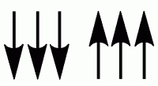 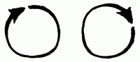

      вертикальное поглаживание вращательное поглаживание

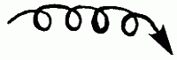 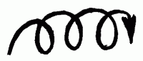

      лёгкое растирание глубокое растирание

http://www.modernlib.ru/books/arhipova_elena/logopedicheskiy_massazh_pri_dizartrii/i_164.png 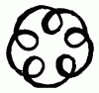

      точечная вибрация вращательное поглаживание с надавливанием

http://www.modernlib.ru/books/arhipova_elena/logopedicheskiy_massazh_pri_dizartrii/i_166.png

      похлопывание сверху вниз и снизу вверх

## Комплекс упражнений логопедического массажа

## Необходимо сначала расслабить руки. Комплекс упражнений логопедического массажа проводится за час до еды и спустя 2,5 часа после еды. Комната, где будет проводиться массаж, должна быть хорошо проветрена. Свет должен быть неярким.

**Массаж лба**

**Упражнение** № **1**

      Цель: приведение мышц лба в состояние покоя.

      Описание: легкое поглаживание лба от висков к центру.

      Методические рекомендации.

      Поглаживающие движения осуществляются указательными, средними и безымянными пальцами обеих рук. Движения выполняются 6–8 раз (рисунок № 1).



      Рис. 1  
   
             **Упражнение** № **2**

      Цель: расслабление лобных мышц.

      Описание: выполняется точечная вибрация мышц лба от висков к центру лба.  
      Методические рекомендации.

      Вибрация осуществляется подушечками указательных пальцев обеих рук Вибрация должна проводиться в едином быстром ритме. При появлении неприятных ощущений и быстрой сонливости массаж приостанавливается или совсем прекращается. Движения выполняются 3–4 раза (рисунок № 2).



Рис. 2

**Упражнение № 3**

      Цель: обеспечение расслабления мышц лба.

      Описание: легкое поглаживание от корней волос к линии бровей.  
      Методические рекомендации.

      Поглаживающие движения выполняются указательными, средними и безымянными пальцами обеих рук. Движения выполняются 6–8 раз (рисунок № 3).

       Рис. 3

**Упражнение № 4**

      Цель: укрепление и стимуляция лобных мышц.

      Описание: растирание лба от бровей к волосистой части головы.



 Рис. 4

**Массаж щек**

**Упражнение** № **5**

      Цель: расслабление щечной мышцы.

      Описание: проводят вращательное поглаживающее движение по поверхности щек.  
      Для достижения большего эффекта эти же движения можно осуществлять с

внутренней стороны щек.

      Методические рекомендации.

      Массажные движения осуществляются указательными и средними пальцами обеих рук. С внутренней стороны щек массаж осуществляется при помощи зонда «Шарик», указательного пальца, шпателя. Все движения выполняются 6–8 раз. Вращательные движения по часовой стрелке (рисунок № 5).



 Рис. 5

**Упражнение** № **6**

      Цель: расслабление мышц, поднимающих угол рта.

      Описание: легкое поглаживание щек от мочек ушей к крыльям носа.  
      Методические рекомендации.

      Массажные движения осуществляются указательными и средними пальцами обеих рук. Движения повторяются 7—10 раз (рисунок № 6).



      Рис. 6

       **Упражнение** № **7**

      Цель: расслабление щечной мышцы и мышц, поднимающих угол рта.  
      Описание: легкое растирание от мочек ушей к крыльям носа.  
      Методические рекомендации.

      Растирающие движения осуществляются указательными и средними пальцами обеих рук. Движения должны быть очень осторожными, не вызывающие напряжения в других группах мышц. Массажные движения осуществляются 3–4 раза (рисунок № 7).



 Рис. 7

**Массаж скуловой мышцы**

**Упражнение** № 8

      Цель: расслабление скуловых мышц.

      Описание: легкое поглаживание от мочек ушей к середине подбородка.  
      Методические рекомендации.

 Поглаживание осуществляется указательными и средними пальцами обеих рук. Движения должны быть очень легкими, выполняются 6–8 раз (рисунок № 8).



Рис. 8

**Упражнение** № **9**

      Цель: укрепление скуловой мышцы.

      Описание: поглаживание скуловой мышцы от середины подбородка к мочкам ушей.  
      Методические рекомендации.

      Поглаживающие движения осуществляются указательными и средними пальцами обеих рук. Поглаживающие движения выполняются 8—10 раз (рисунок № 9).



 Рис. 9

**Упражнение № 10**

      Цель: расслабление скуловых мышц и мышц, опускающих нижнюю губу и угол рта.

      Описание: легкое пощипывание скуловых мышц от мочек ушей к середине подбородка.  
      Методические рекомендации.

      Пощипывание осуществляется указательными, средними и безымянными пальцами. Массажные движения выполняются 6—10 раз. Движения должны быть очень легкими (рисунок № 10).



Рис. 10

**Массаж губ**

**Упражнение № 11**

Цель: расслабление губ и круговой мышцы рта.

Описание: легкое поглаживание губ от углов рта к центру.

Методические рекомендации.

      Поглаживание осуществляется указательными пальцами обеих рук. Движения выполняются 6—10 раз (рисунок № 11).

   Рис. 11 

**Упражнение № 12**

 Цель: расслабление губ.

 Описание: легкое описание губ от углов рта к центру.

 Методические рекомендации.

     Растирающие движения осуществляются указательными пальцами обеих рук. Растирающие движения не должны быть очень интенсивными. Движения выполняются 3–4 раза (рисунок № 12).



      Рис. 12  
   
        **Упражнение № 13**

 Цель: укрепление мышц губ.

Описание: поглаживание губ от середины к углам.



       Рис. 13  
  
       **Упражнение № 14**

Цель: укрепление мышц губ

Описание: разминание губ от середины к углам.



Рис. 14  
  
      **Упражнение № 15**

      Цель: укрепление и активизация мышц губ.

      Описание: пощипывание губ от середины к углам.

     Рис. 15

**Упражнение № 16**

 Цель: стимуляция мышц губ.

Описание: обкалывание губ от середины к углам.



      Рис. 16

**Упражнение № 17**

      Цель: максимальное расслабление круговой мышцы рта.

      Описание: поглаживание круговой мышцы рта.

      Методические рекомендации.

      Поглаживающие движения осуществляются указательными пальцами обеих рук. Движения выполняются 6–8 раз (рисунок № 17).



Рис. 17

 **Упражнение № 18**

      Цель: расслабление корня языка.

      Описание: легкая вибрация двумя пальцами под углами нижней челюсти.  
      Методические рекомендации.

      Указательными пальцами обеих рук выполнять с нажимом вращательные движения в точках под углами нижней челюсти в течение 3–4 секунд (рисунок № 18).



      Рис. 18

**Массаж шеи**

**Упражнение № 19**

      Цель: расслабление мышц плечевого пояса.

      Описание: проводят поглаживания шеи сверху вниз.

      Методические рекомендации.

      Поглаживающие движения осуществляются двумя руками.  
      Необходимо, чтобы движения были легкими, максимально расслабляющие мышцы. Следить за ответной реакцией в других группах мышц. Массажные, движения выполняются 6–8 раз (рисунок № 19).

       Рис. 19

**Упражнение** № **20**

      Цель: расслабление передней части шеи (гортани) и корня языка.  
      Описание: производятся поглаживающие движения гортани сверху вниз.  
      Методические рекомендации.

      Поглаживающие движения выполняют первыми фалангами пальцев. Массажные движения осуществляются 6—10 раз, (рисунок № 20).



      Рис. 20

**Массаж языка**

**Упражнение** № **21**

      Цель: расслабление мышц языка.

      Описание: легкое поглаживание языка от кончика языка к его корню.  
      Методические рекомендации.

      Поглаживающие движения осуществляются зондом «Шарик», указательным пальцем, шпателем. Массажные движения выполняются 6–8 раз (рисунок № 21).



 Рис. 21

**Упражнение** № **22**

      Цель: расслабление поперечных мышц языка.

      Описание: легкое поглаживание языка из стороны в сторону.  
      Методические рекомендации.

      Поглаживающие движения осуществляются при помощи указательного пальца, зонда «Шарик» или при помощи шпателя. Движения выполняются 8—10 раз (рисунок № 22).



Рис. 22

**Упражнение** № **23**

      Цель: укрепление мышц языка.

      Описание: проводится разминание языка.

      Методические рекомендации.

      Массаж осуществляется при помощи пальцев (обернутых в марлевую салфетку). Массаж выполняется по всей площади языка (проводится тщательное разминание языка во всех направлениях). Массажные движения выполняются не более 6–8 секунд (рисунок № 23).



Рис. 23

**Упражнение № 24**

      Цель: укрепление и активизация продольных мышц языка.

      Описание: поглаживание продольных мышц языка от корня к кончику языка.

       Рис. 24

**Точечный массаж мимической мускулатуры при гиперкинезах**

**Упражнение № 1**

      Цель: снятие мышечного беспокойства в речевой мускулатуре.  
      Описание: проводится перекрестный массаж в точке, которая находится в середине левой носогубной складки и в точке, которая находится под углом губ справа. Затем массаж выполняется в точке на правой носогубной складке и в точке под углом губ слева.

      Методические рекомендации.

      Массажные движения выполняются подушечками указательных пальцев не более 10 секунд (рисунки № 1, 1а).

 

Рис. 1 Рис. 1а

**Массаж скуловой мышцы**

        **Упражнение № 2**

      Цель: активизация мышц, опускающих нижнюю губу.

      Описание: проводятся спиралевидные движения от середины подбородка к мочкам ушей.

      Методические рекомендации.

      Спиралевидные движения осуществляются подушечками указательных, средних и безымянных пальцев обеих рук. Движения выполняются 4–6 раз, 2 раза в день (рисунок № 2).



   Рис. 2

**Упражнение** № **3**

      Цель: укрепление мышц языка и увеличение объема артикуляционных движений языка.

      Описание: проводится обкалывание языка от корня к кончику и по боковым краям языка.

      Методические рекомендации.

      Обкалывающие движения проводятся при помощи зонда «Игла». Движения должны быть очень осторожными, логопед должен наблюдать за состоянием ребенка. При появлении сонливости массаж следует прекратить. Обкалывающие движения можно проводить не более 10 секунд, 1 раз в день (рисунок № 3, 3а).

 

 Рис.  3 Рис.  3а

**Упражнение № 4**

      Цель: подавление гиперкинезов в мышцах языка.

      Описание: проводится точечный массаж языка, поочередно в трех точках.  
      Методические рекомендации.

      Массажные движения осуществляются при помощи зонда «Игла» (с тупым концом). Вращательные движения выполняются по часовой стрелке, не более 3 секунд на одной точке (рисунок № 4).



      Рис. 4